本科生期末试卷十一答案
- 选择题
1．A 2．C 3．B 4．A 5．A
6．C 7．C 8．C、D 9．A 10．B
二．填空题
1．A．符号位S B．真值e C． 偏移值
2．A．内容 B．行地址表 C．段表、页表和快表
3．A．刷新 B．显示 C．ROM BIOS
4．A．页式 B．段式 C．段页式
5．A．指令周期 B．机器周期 C．时钟周期
6．A. 向量 B. 标量 C.硬件
三、由移码定义有[x]_{移}=2^{n} + x 2^{n} > x -2^{n} ,同时由补码的定义[y]_{补}=2^{n+1}+y
[x]_{移}+[y]_{补}=2^{n} + x+2^{n+1}+y
=2^{n+1}+(2^{n}+(x+y))
即 [x+y]_{移} = [x]_{移}+[y]_{补} (mod 2^{n+1})
四、解：因为X+Y=2^{Ex}×（Sx+Sy） （Ex=Ey），所以求X+Y要经过对阶、尾数求和及规格化等步骤。
- 对阶：
△J=Ex－E_{Y}=（-10）₂－（+10）₂=（-100）₂ 所以Ex<E_{Y}，则Sx右移4位，Ex+(100)₂=(10)₂=E_{Y}。SX右移四位后S_{X}=0.00001001，经过舍入后S_{X}=0001，经过对阶、舍入后，X=2^{（10）2}×（0.0001）₂
- 尾数求和： S_{X}+S_{Y}
- 0001（S_{X}）
+ 0. 1011（S_{Y}）
0. 1100 (S_{X}+S_{Y})
结果为规格化数。所以：
X+Y=2^{（10）2}×（S_{X}+S_{Y}）=2^{（10）2}（0.1100）₂=（11.00）₂
五．用多体交叉存取方案，即将主存分成8个相互独立、容量相同的模块M₀，M₁，M₂…，M₇，每个模块32M×32位。它们各自具备一套地址寄存器、数据缓冲器，各自以等同的方式与CPU传递信息，其组成如图
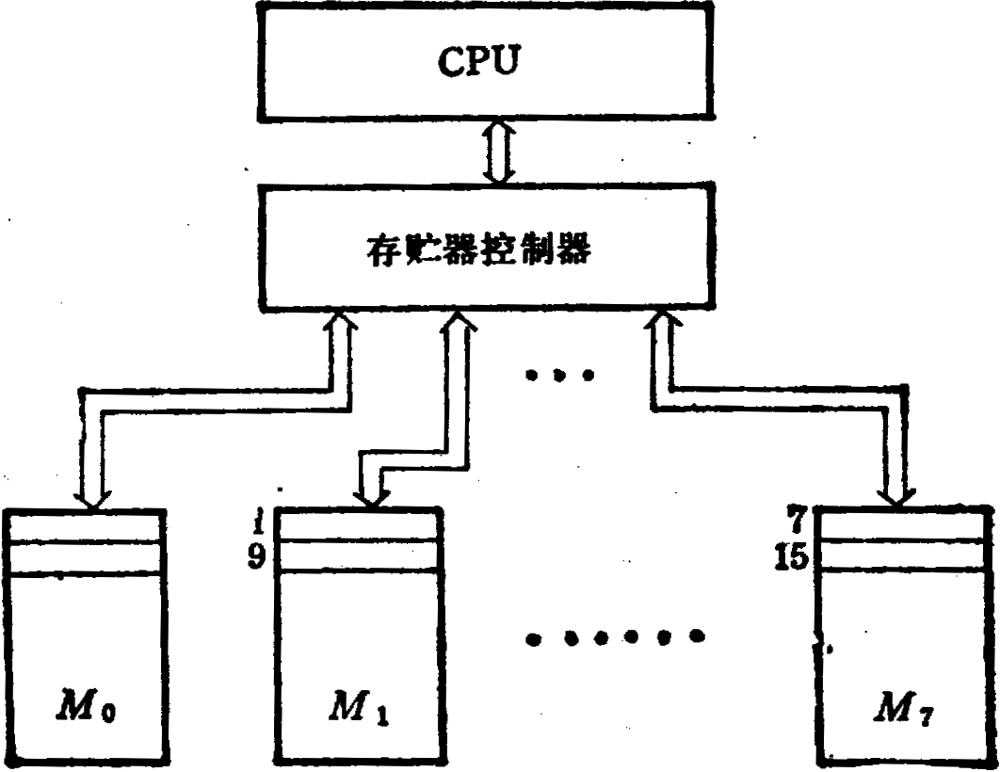
0
8
图2

六、解：PCI总线结构框图如下所示：
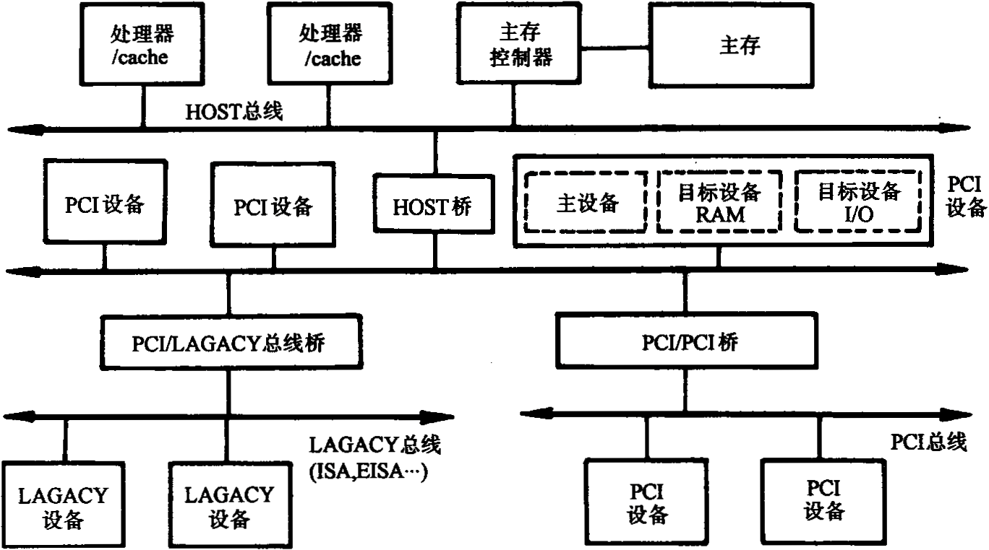
图3
PCI总线有三种桥，即HOST / PCI桥（简称HOST桥），PCI / PCI桥，PCI / LAGACY桥。在PCI总线体系结构中，桥起着重要作用：
- 它连接两条总线，使总线间相互通信。
- 桥是一个总线转换部件，可以把一条总线的地址空间映射到另一条总线的地址空间上，从而使系统中任意一个总线主设备都能看到同样的一份地址表。
- 利用桥可以实现总线间的猝发式传送。
七、解：SCSI接口的特点有以下几方面：
①SCSI接口总线由八条数据线、一条奇偶校验线，9条控制线组成。
②总线时钟频率为5MHZ，其中异步传输率为2.5MB/S,同步传输数据传输率为5MB/S
③SCSI接口总线以菊花链的方式最多连接8台设备。
④每台SCSI设备都有自己的唯一的设备号ID₀—ID₇ 。
⑤由于SCSI设备是智能设备，对SCSI总线以至主机屏蔽了实际外设的固有物理属性，各个SCSI设备之间可以用一套标准的命令来进行数据传送，也为设备的升级或系统的系列化提供了灵活的处理手段。
⑥各个设备之间是对等的关系，而不是从属。
2） 配置图如下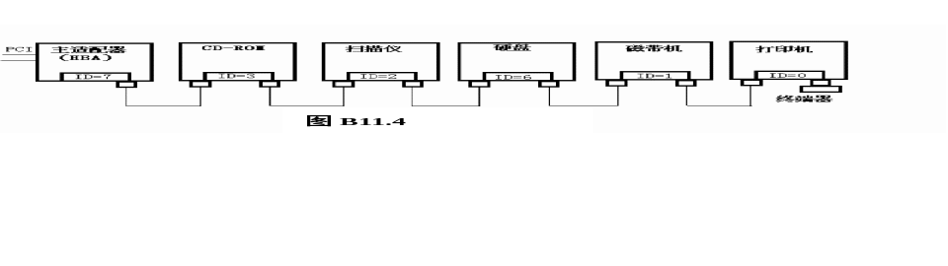：
八、解：（1）假设判别测试字段中每一位为一个判别标志，那么由于有4个转移条件， 故该字段为4位，（如采用字段译码只需3位），下地址字段为9位，因为控制容量为512单元，微命令字段是（ 48 – 4 - 9 ）= 35 位。
（2）对应上述微指令格式的微程序控制器逻辑框图B11.5所示：其中微地址寄存器对应下地址字段，P字段即为判别测试字段，控制字段即为微命令子段，后两部分组成微指令寄存器。地址转移逻辑的输入是指令寄存器OP码，各状态条件以及判别测试字段所给的判别标志（某一位为1），其输出修改微地址寄存器的适当位数，从而实现微程序的分支转移。
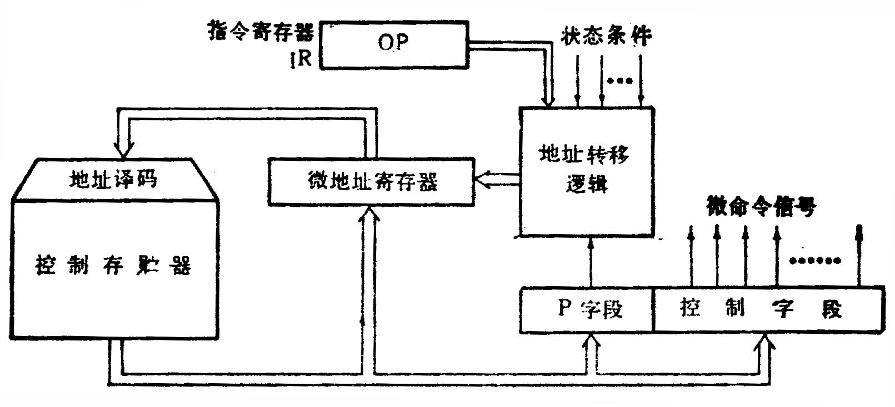
图5
九．解：1)
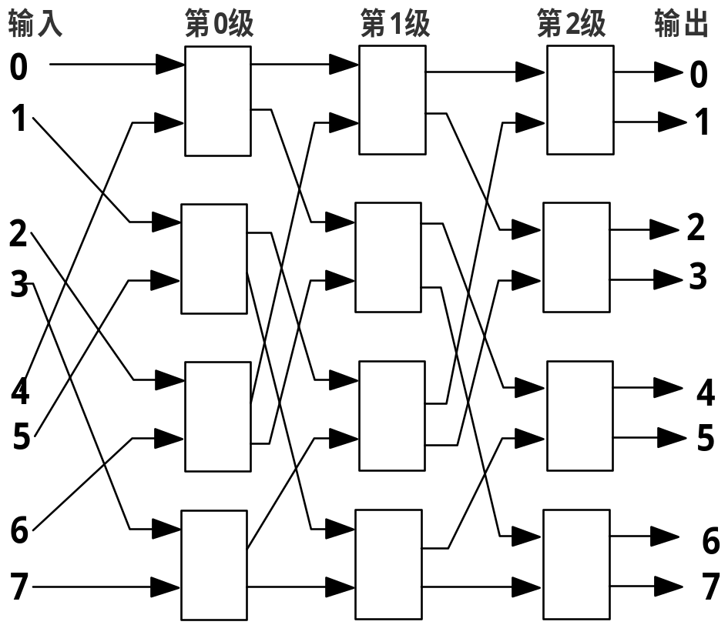
2）一个n输入的Omega网络需要（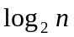.）级2×2开头。n=16时，需要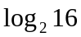=4级。
每级需要（n/2）个开头模块。n=16时，16/2=8个。
网络共需 [（n.）/2 ] 个开关。n=16时，需32个开关模块。
每个模块采用单元控制方式，它有直送、交叉、上播、下播四种传送路径。

